**МІНІСТЕРСТВО ОСВІТИ І НАУКИ УКРАЇНИ**

**ЛЬВІВСЬКИЙ НАЦІОНАЛЬНИЙ УНІВЕРСИТЕТ ІМЕНІ ІВАНА ФРАНКА**

**ФАКУЛЬТЕТ ПРИКЛАДНОЇ МАТЕМАТИКИ ТА ІНФОРМАТИКИ**

**ЗВІТ**

**З навчальної практики**

**Про виконання проекту**

**"Програмний продукт для роботи з**

**двовимірними многокутниками"**

**Виконали:**

**Студенти 2-го курсу**

**Групи ПМп-22**

**Команда "Aktimel2k17"**

**Львів-2017**

**Постановка завдання:**

Створити програмний продукт для роботи з двовимірними многокутниками. Проектування включає опис класів, які необхідні для імплементації необхідної функціональності (очевидно, що, окрім класу "многокутник", як мінімум, необхідно буде ввести клас "точка").

Функціональність:

1. Додавання многокутників: результат - новий многокутник ;
2. Віднімання многокутників: результат - новий многокутник ;
3. Клонування многокутника: результат - новий об'єкт многокутника, що має абсолютно такі ж параметри '
4. Масштабування многокутників: результат - "розтягнутий" або "стиснений" многокутник відносно центру мас;
5. Масштабування многокутників з клонуванням: результат - "розтягнутий" або "стиснений" многокутник відносно центру мас ;
6. Перенесення многокутника: результат - зміщений на певні величини по X та Y многокутник ;
7. Перенесення з клонуванням многокутника: результат - зміщений на певні величини по X та Y многокутник .

**Хід виконання:**

Першочергово було створено два класи Point, Poly та стркутура Node. З часом, згідно до вимоги задачі про створення бібліотеки, все було закинуто в один хедер для створення namespace.

**Перелік команд:**

**"** new" - створення многокутника;

"move" - зміщення по X і Y;

"expand" - розширення;

"draw" - відображення на координатній площині.

**Презентація результатів:**

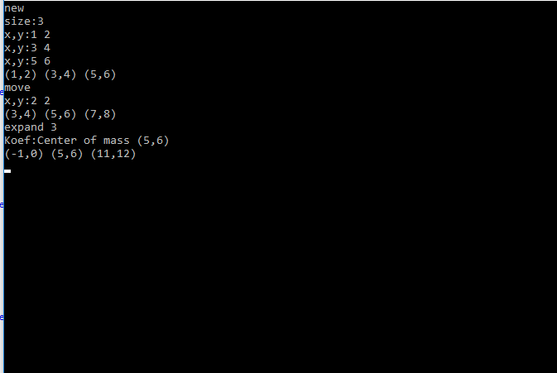

**Список учасників, та їх внески для реалізації:**

Лесів Олег - класи Point, меню,+,+=.

Томочко Віталій – клас Polygon *,*=.